3. pielikums
Rīgas domes 2025. gada __. ______
saistošajiem noteikumiem Nr. RD-25-____-sn

Rīgas Apkaimju iedzīvotāju centram

Iesniedzējs – fiziskā persona:

Vārds, uzvārds
Personas kods vai nodokļu maksātāja reģistrācijas kods
Kontaktinformācija:
Dzīvesvietas adrese
Tālruņa numurs
Elektroniskā adrese vai e-pasta adrese

Iesniedzējs – juridiskā persona:

Nosaukums
Nodokļu maksātāja reģistrācijas kods
Kontaktinformācija:
Juridiskā adrese
Tālruņa numurs
Elektroniskā pasta adrese

Iesniedzējs – juridiskās vai fiziskās personas pilnvarota persona
(jāaizpilda dati gan par pārstāvēto personu, gan pilnvaroto personu):

Pilnvarotās personas vārds, uzvārds vai nosaukums
Personas kods vai nodokļu maksātāja reģistrācijas kods
Kontaktinformācija:
Juridiskā adrese
Tālruņa numurs
Elektroniskā pasta adrese vai e-pasta adrese

Iesniegums ielu tirdzniecībai reģistrētajā ielu tirdzniecības vietā

Lūdzu izsniegt atļauju ielu tirdzniecībai reģistrētajā ielu tirdzniecības vietā:

Tirdzniecības vietas adrese: _________________________________________________________

Darbības periods, datums: __________________________________________________________

Tirdzniecības vietas darba laiks: __________________________________________________________

Tirdzniecība plānota (attiecīgo atbildi “” atzīmēt ar ):

Tirdzniecībai paredzēts izmantot mehānisko transportlīdzekli (tā pilna masa nepārsniedz 3500 kg) vai mehānisko transportlīdzekli kopā ar piekabi (to pilna masa nepārsniedz  5250 kg) | □ Jā*  □ Nē | ___________________________________________  (transportlīdzekļa veids)  ___________________________________________  (reģistrācijas Nr.)  ___________________________________________  (transportlīdzekļa garums/platums/augstums un transportlīdzekļa reģistrācijas Nr.)
Tirdzniecība paredzēta no velosipēda | □ Jā*  □ Nē | ___________________________________________  (velosipēda garums/platums/augstums)
Tirdzniecība paredzēta no piekabes (treilera), un tā pilna masa nepārsniedz 1750 kg | □ Jā*  □ Nē | ___________________________________________  (piekabes garums/platums/augstums un piekabes reģistrācijas Nr.)
Tirdzniecības vieta tiks speciāli iekārtota, izmantojot papildaprīkojumu (galdu, krēslu, saulessargu u. tml.) | □ Jā**  □ Nē | ___________________________________________  ___________________________________________  (iekārtojuma elementi un to garums/platums/augstums)
Tirdzniecība paredzēta pašavaldības iekārtotajā ielu tirdzniecības vietā | □ Jā  □ Nē
Tirdzniecība paredzēta maršrutā ar pieturas punktiem | □ Jā***  □ Nē

Cita informācija par plānoto tirdzniecību:
______________________________________________________________________________
______________________________________________________________________________

Atļauju vēlos saņemt:
elektroniski uz šajā iesniegumā norādīto elektroniskā pasta adresi:
Rīgas Apkaimju iedzīvotāju centrā ____________________________________.
(adrese)

****Lūdzu atļaut iekārtot ielu tirdzniecības vietu atbilstoši pēdējam Rīgas valstspilsētas pašvaldības Pilsētas attīstības departamentā saskaņotajam tirdzniecības vietas risinājumam; minētais projekts un aktuālā (atbilstoši šī iesnieguma iesniegšanas gadam) ielu tirdzniecības vietas krāsaina fotofiksācija (A4 formātā, bez tirdzniecības vietas izvietojuma) pievienoti pielikumā.

Pielikumā (attiecīgo sadaļu “” atzīmēt ar ):
- saskaņojums ar nekustamā īpašuma īpašnieku vai tiesisko valdītāju – privātpersonu – vai valsts īpašumā esošā nekustamā īpašuma valdītāju, vai pašvaldības nekustamā īpašuma valdītāju vai apsaimniekotāju;
- tirdzniecības vietā paredzētās preču grupas (aizpildīts iesnieguma A pielikums);
- pašaudzētas produkcijas izcelsmes vietu apliecinoši dokumenti;
- pašaudzētas produkcijas tirdzniecības sortimenta saraksts, norādot plānoto realizējamo tirdzniecības sortimentu pa mēnešiem;
- tirdzniecības dalībnieka apliecinājums par Valsts ieņēmumu dienestā reģistrētas nodokļu un citu maksājumu reģistrēšanas elektroniskās ierīces vai iekārtas tehniskās pases vai Valsts ieņēmumu dienestā reģistrētu kvīšu esību;
- ja iesnieguma iesniedzējs ir pilnvarota persona: ja iesniegums tiek iesniegts elektroniski – pilnvara, kas parakstīta ar drošu elektronisko parakstu; ja iesniegums tiek iesniegts papīra formā – rakstiski parakstīta pilnvara;
- attiecīgās publiskās ēkas būves īpašnieka vai tiesiskā valdītāja sagatavota informācija par faktisko autostāvvietu skaitu pie publiskas būves un autostāvvietu skaita pārrēķinu atbilstoši aktuālam normatīvam (ja ielu tirdzniecība plānota publiskas būves autostāvvietā);
- * tirdzniecības vietas risinājums noformēts atbilstoši iesnieguma veidlapai pievienotajam paraugam (ja tirdzniecība paredzēta no transportlīdzekļa vai piekabes (treilera) bez papildu tirdzniecības vietas iekārtojuma ārpus transportlīdzekļa vai tirdzniecības vieta netiek speciāli iekārtota):
  - objekta novietne atbilstoši mērogam inženiertīklu situācijas plānā vai zemesgabala robežu plānā ar norādītiem izmēriem, piesaistēm un ietves, brauktuves brīvo platumu;
  - plāns mērogā 1:100 vai 1:50 ar izmēriem un piesaistēm, uzrādot jumtiņa vertikālo projekciju uz zemes;
  - iesnieguma iesniegšanas gadā uzņemta ielu tirdzniecības vietas krāsaina fotofiksācija (A4 formātā, bez tirdzniecības vietas izvietojuma);
  - ielu tirdzniecības vietas krāsaina skice vai vizualizācija vides kontekstā (jauniem risinājumiem) vai tās fotofiksācija vides kontekstā (iepriekš sniegtā saskaņojuma pagarināšanai);
- ** tirdzniecības vietas risinājums noformēts atbilstoši iesnieguma veidlapai pievienotajam paraugam (ja tirdzniecības vieta tiks speciāli iekārtota, izmantojot papildaprīkojumu (galdu, krēslu, saulessargu u. tml.)):
  - objekta novietne atbilstoši mērogam inženiertīklu situācijas plānā vai zemesgabala robežu plānā ar norādītiem izmēriem, piesaistēm un ietves, brauktuves brīvo platumu;
  - detalizēts vietas iekārtojums plānā mērogā 1:100 vai 1:50 ar norādītiem izmēriem, piesaistēm, ietves un brauktuves brīvo platumu, ietves taktilajām virsmām, vadulām, velojoslām, apdobēm, reklāmas objektiem, ceļa zīmēm, laternām, inženierkomunikāciju aprīkojumu, labiekārtojuma elementiem (augu konteineriem, soliņiem, velostatīviem u. tml.), tirdzniecības vietas platību;
  - iesnieguma iesniegšanas gadā uzņemta ielu tirdzniecības vietas krāsaina fotofiksācija (A4 formātā, bez tirdzniecības vietas izvietojuma);
  - visu objektu detalizēts dizaina risinājums ar norādītiem izmēriem, materiāliem un krāsu;
  - ielu tirdzniecības vietas krāsaina skice vai vizualizācija vides kontekstā (jauniem risinājumiem) vai tās fotofiksācija vides kontekstā (iepriekš sniegtā saskaņojuma pagarināšanai);
- *** tirdzniecības vietas risinājums noformēts atbilstoši iesnieguma veidlapai pievienotajam paraugam katrai maršruta pieturvietai:
- katras pieturvietas izvietojums noteiktā kārtībā sagatavotā zemes vienības situācijas plānā ar aktuālām ielu sarkanajām līnijām un nekustamā īpašuma robežām (A4 formātā) mērogā 1:100 vai 1:250 ar norādītiem izmēriem un piesaistēm;
- iesnieguma iesniegšanas gadā uzņemta katras pieturvietas krāsaina fotofiksācija (A4 formātā, bez tirdzniecības vietas izvietojuma);
- kustības maršruts, norādot pieturvietas tirdzniecības veikšanai;
ja tirdzniecības vieta papildus tirdzniecībai paredzētajam transportlīdzeklim tiek speciāli iekārtota:
  - katras pieturvietas detalizēts iekārtojums plānā mērogā 1:100, 1:50 vai 1:25 (A4 formātā) ar norādītiem izmēriem un piesaistēm (plānā jānorāda ietves, brauktuves brīvais platums un visa aizņemtā tirdzniecības platība (tirdzniecības iekārta ar jumta projekciju uz zemes, tirgotāja aizņemtā teritorija, atkritumu urna u. c. tirdzniecības vietas aprīkojuma elementi), kā arī taktilās virsmas, vadulas, veloceliņi, velostatīvi, ceļa zīmes, laternas, inženierkomunikāciju aprīkojums (elektrības sadales skapji u. tml.));
  - detalizēts dizaina risinājums, norādot izmērus, materiālu, krāsu un objektu izvietojumu;
  - aktuāla un plānam atbilstoša ielu tirdzniecības vietas aprīkojuma krāsaina skice, vizualizācija vides kontekstā vai tās fotofiksācija (A4 formātā);
- **** Rīgas valstspilsētas pašvaldības Pilsētas attīstības departamenta saskaņots tirdzniecības vietas risinājums vai teritorijas labiekārtojuma ar tirdzniecības vietu būvniecības ieceres dokumentācijas un akta par objekta pieņemšanu ekspluatācijā kopija, uzrādot oriģinālu.

Piekrītu, ka iesniegumā norādītā tirdzniecības dalībnieka kontaktinformācija tiks izmantota pašvaldības organizēto aptauju veikšanai:
- piekrītu
- nepiekrītu

Ar šo uzņemos atbildību par sniegto ziņu patiesīgumu, pievienoto dokumentu likumīgu izcelsmi un kopiju atbilstību oriģināliem.

Personas datu aizsardzība:
Pārzinis personas datu apstrādei ir Rīgas Apkaimju iedzīvotāju centrs, adrese: Eduarda Smiļģa iela 46, Rīga, LV-1002, tālrunis 67012222, elektroniskā pasta adrese: aic@riga.lv.
Personas datu aizsardzības speciālists ir Rīgas valstspilsētas pašvaldības Centrālās administrācijas Datu aizsardzības un informācijas tehnoloģiju drošības centrs, adrese: Dzirciema iela 28, Rīga, LV-1007, elektroniskā pasta adrese: dac@riga.lv.
Personas datu apstrādes mērķis – atļaujas ielu tirdzniecībai reģistrētajā ielu tirdzniecības vietā saņemšanai iesnieguma izskatīšanas, atļaujas sagatavošanas un izsniegšanas, kā arī uzraudzības un kontroles procesa nodrošināšanai. Tiesiskais pamats personas datu apstrādei ir pārzinim tiesību aktos noteikto juridisko pienākumu izpilde (Ministru kabineta 2010. gada 12. maija noteikumi Nr. 440 “Noteikumi par tirdzniecības veidiem, kas saskaņojami ar pašvaldību, un tirdzniecības organizēšanas kārtību” un Rīgas domes saistošie noteikumi par kārtību, kādā tiek saskaņota un organizēta ielu tirdzniecība).
Personas datu saņēmēji – Rīgas Apkaimju iedzīvotāju centrs (iesnieguma reģistrēšanai), Rīgas valstspilsētas pašvaldības Pilsētas attīstības departaments (par tirdzniecības vietas izvietojumu, vizuālo risinājumu, aizņemamās teritorijas platību un izmēriem), Rīgas valstspilsētas pašvaldības Ārtelpas un mobilitātes departaments (par tirdzniecības vietas izvietojumu, aizņemamās teritorijas platību un izmēriem, ja tirdzniecības vieta plānota ielas sarkano līniju robežās), Rīgas valstspilsētas pašvaldības policija (uzraudzības un kontroles funkciju veikšanai), Pārtikas un veterinārais dienests un Valsts ieņēmumu dienests.
Tirdzniecības dalībnieka – fiziskas personas datus (vārds, uzvārds un personas kods) Rīgas valstspilsētas pašvaldība pārbauda Valsts ieņēmumu dienesta pārziņā esošajā informācijas sistēmā ar nolūku pārliecināties, vai persona ir reģistrējusi savu saimniecisko darbību, izņemot gadījumus, kad normatīvie akti nenosaka personai pienākumu reģistrēt saimniecisko darbību.
Personas dati tiks glabāti ne ilgāk kā vienu gadu pēc iesnieguma izskatīšanas un atļaujas izsniegšanas.
Informējam, ka personai kā datu subjektam ir tiesības:
1) pieprasīt pārzinim piekļūt datu subjekta apstrādātajiem personas datiem, lūgt neprecīzo personas datu labošanu vai dzēšanu, iesniedzot pamatojumu lūgumam, likumā noteiktajos gadījumos lūgt personas datu apstrādes ierobežošanu, kā arī iebilst pret apstrādi;
2) iesniegt uzraudzības iestādē (Datu valsts inspekcijā) sūdzību par nelikumīgu personas datu apstrādi.

_______________________________________ ____________________
(iesnieguma iesniedzēja vārds, uzvārds) (paraksts)

_______. gada ___. _____________

A pielikums ____._____._________. iesniegumam

Preču grupas

Iesniegumā norādītajā tirdzniecības vietā tiks realizētas šādas preču grupas:
(plānoto preču grupu vai apakšgrupu “” atzīmēt ar )

Pieļaujama tirdzniecība ar norādīto preču grupu |  |  |  |  |  | Preču grupu uzskaitījums
Vecrīgā | RVC* | RVC* ārpus ielu sarkanajām līnijām | KAP “Mežaparks”, Rīgas valstspilsētas pludmalēs, Lucavsalā | Tirdzniecības vietās pie kapiem | Pārējā Rīgas valstspilsētas teritorijā
+ | + | + |  |  | + | - pašu izgatavoti amatniecības darinājumi
+ | + | + |  |  | + | - pašu izgatavoti mākslas priekšmeti
+ | + | + | + |  | + | - saldējums
+ | + | + | + |  | + | - **karstās uzkodas no speciālām iekārtām
+ | + | + | + |  | + | - **bezalkoholiskie dzērieni izlejamā veidā no speciālām iekārtām vai neplīstošā iepakojumā
+ | + | + | + |  | + | - cukurvate no speciālām iekārtām
+ | + | + |  |  | + | ziedi, zari, no tiem gatavoti izstrādājumi:  - pašu audzēti  - iepirkti
+ | + | + |  |  | + | Ziemassvētkiem paredzētie skuju koki un zari un no tiem gatavoti izstrādājumi:  - pašu audzēti  - iepirkti
 |  |  | + |  | + | augļi, dārzeņi, ogas:  - pašu audzēti  - iepirkti
 |  | + |  |  | + | - pašu audzētu puķu un dārzeņu stādi, dēsti, sīpoli, gumi, ziemcietes un sēklas
 |  | + |  |  | + | - pašu audzēti (nelielos apjomos) augļu koku un ogulāju stādi, dekoratīvo koku un krūmu stādi
 |  | + |  |  | + | - savvaļas ogas, augļi, rieksti, sēnes un savvaļas ziedi
 |  |  |  |  |  | mikrouzņēmumu, mazo uzņēmumu ražota produkcija, kurai piešķirts zaļās karotītes sertifikāts, vai mājas apstākļos ražota pārtikas produkcija, t. sk. no pašu ražotās lauksaimniecības produkcijas:
produkta uzskaitījums
- pašu kūpinātas zivis
- pašu kūpināta gaļa
- augkopības pārtikas produkti
- lopkopības pārtikas produkti (izņemot svaigu gaļu un svaigas zivis)
- biškopības produkti
- pašu cepti maizes un miltu izstrādājumi

 |  | + |  |  | +
 |  | + |  |  | +
 |  | + |  |  | +
 |  | + |  |  | +
 |  | + |  |  | +
 |  | + |  |  | +
 |  |  | + |  |  | - sporta un atpūtas inventāra preces
 |  |  |  | + |  | grieztie ziedi, zari, no tiem gatavoti izstrādājumi, puķu un  dekoratīvo koku un krūmu stādi:  - pašu audzēti  - iepirkti
 |  |  |  | + |  | - mākslīgie ziedi, kapu vāzes, sveces (tikai Lieldienu svētku laikā (četras dienas no piektdienas līdz pirmdienai), 18. novembrī (vienu dienu), Mirušo piemiņas dienā (divas dienas – sestdienā un svētdienā pirms Mirušo piemiņas dienas))***
 |  |  |  | + |  | - no 23. līdz 26. decembrim – sveces***
* Rīgas vēsturiskais centrs, izņemot Vecrīgas teritoriju.

** Ar šo apliecinu, ka speciālā iekārta tirdzniecībai ar karstām uzkodām vai bezalkoholiskajiem dzērieniem izlejamā veidā tiks ekspluatēta atbilstoši ražotāja prasībām un ievērojot ugunsdrošības noteikumus.

***- preču grupa pieļaujama, tikai papildus grieztiem ziediem, zariem, no tiem gatavotiem izstrādājumiem, puķu un dekoratīvo koku un krūmu stādiem.

_________________________________________________________
(iesnieguma iesniedzēja paraksts, paraksta atšifrējums)

Paraugs ielu tirdzniecības vietas risinājuma noformēšanai
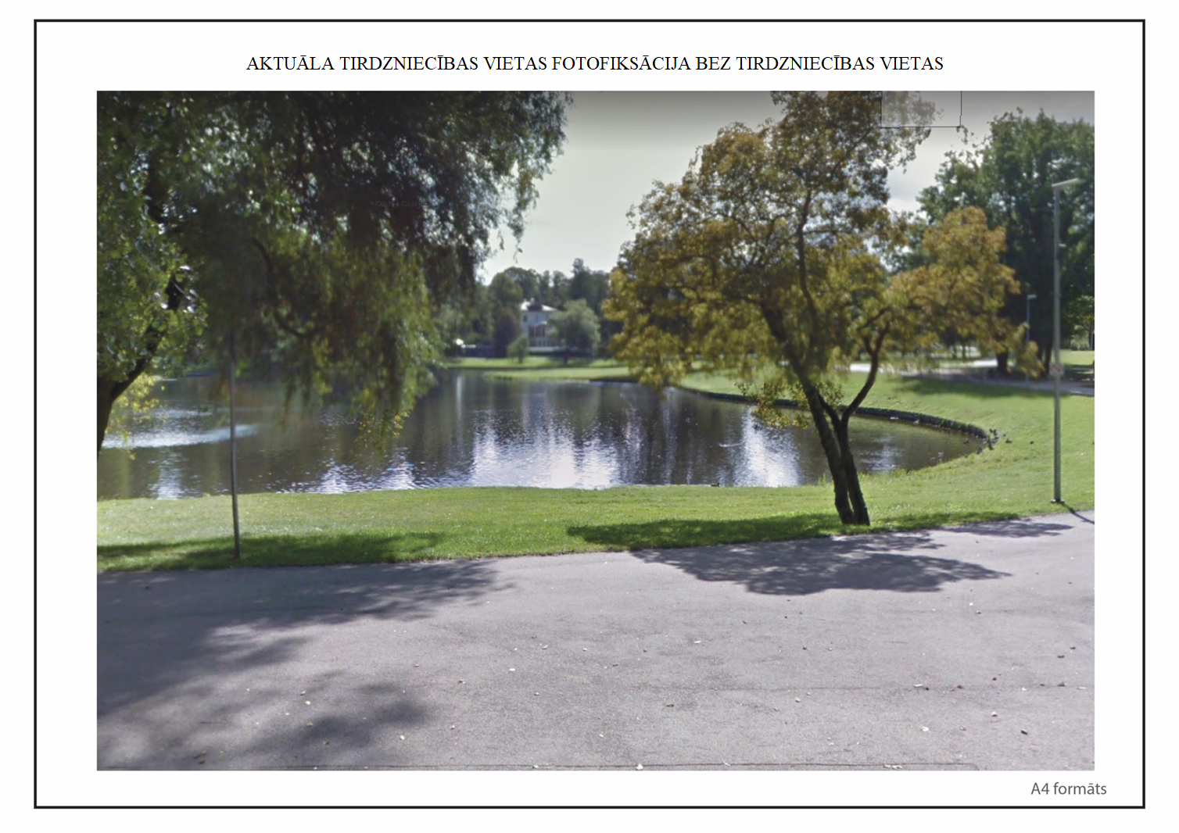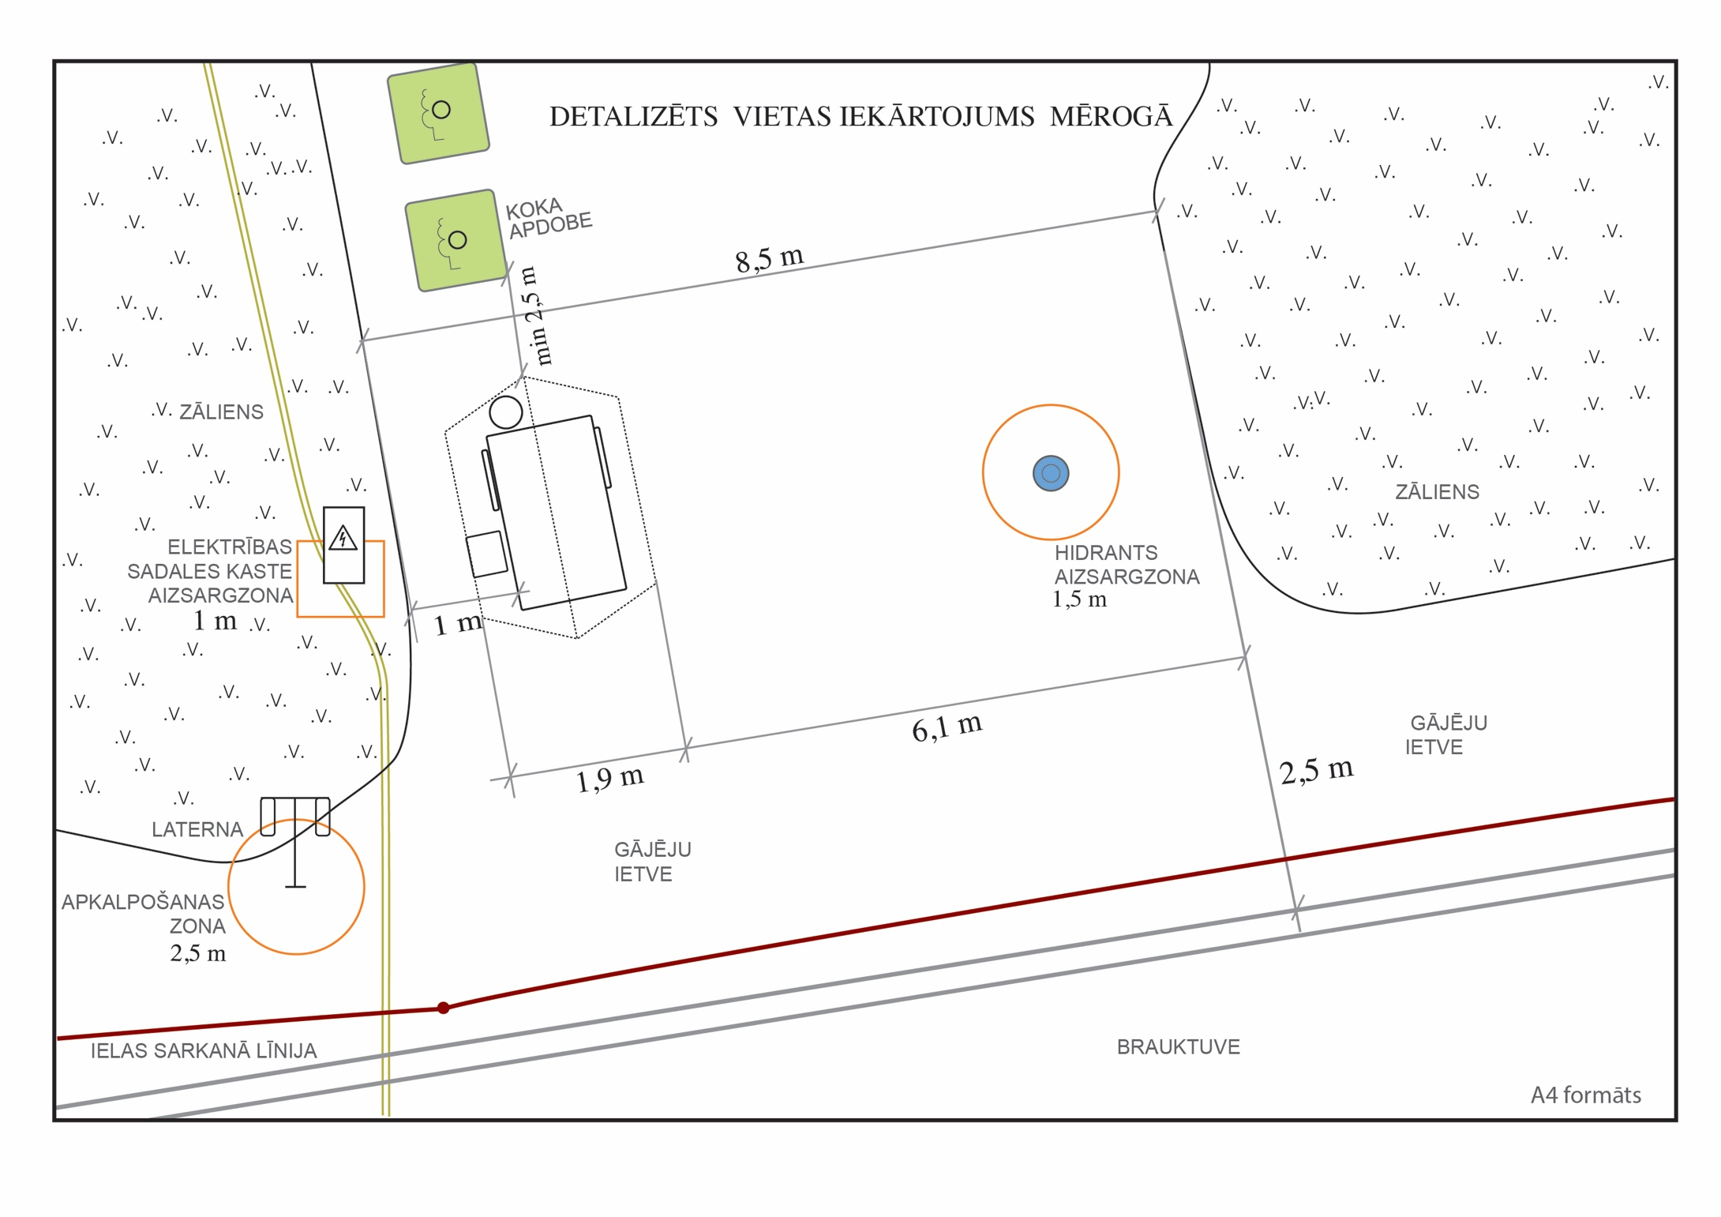
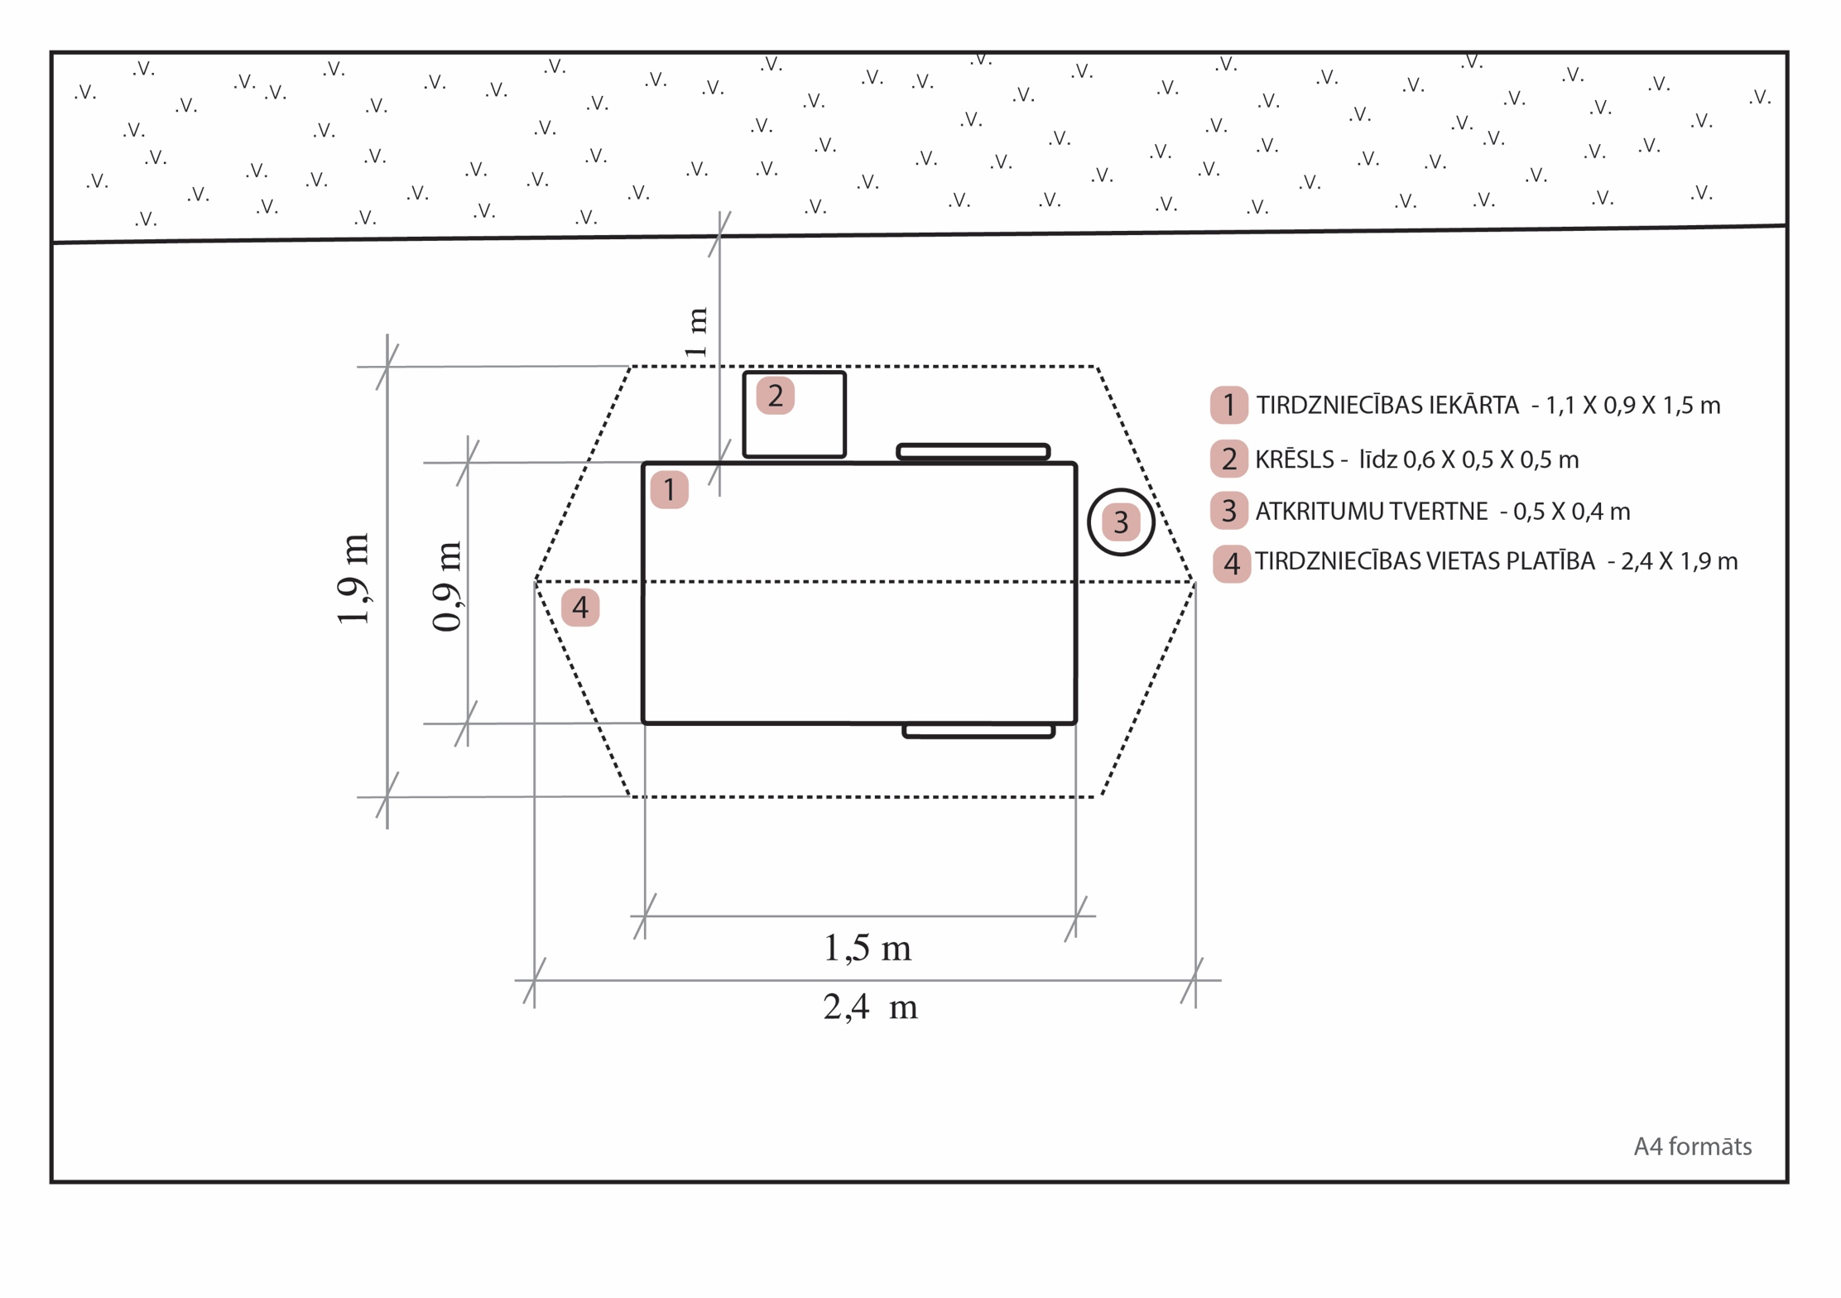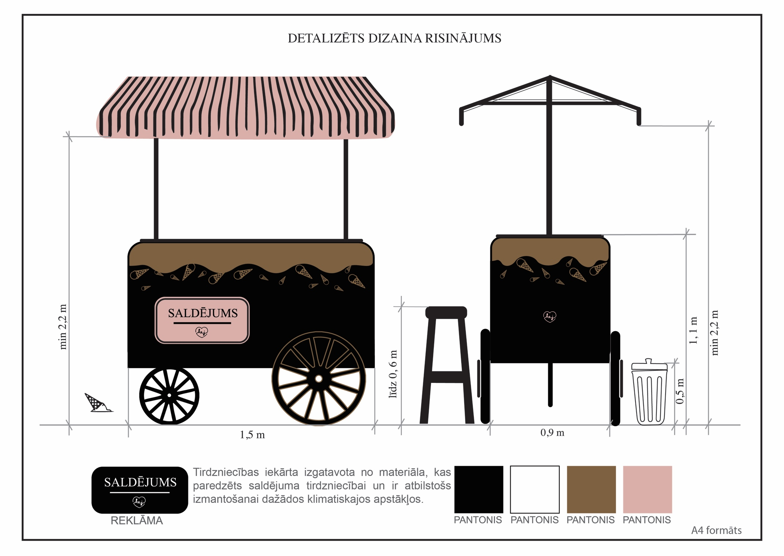
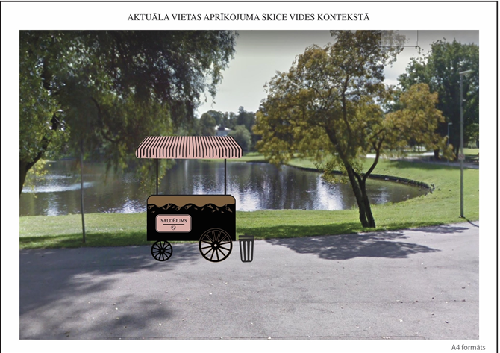

Rīgas domes priekšsēdētājs V. Kleinbergs

